Приложение 1

Интерактивная маршрутная игра «От А до Я по улицам Красного Села»
(с шестигранным большим кубом) в рамках предварительного этапа

Ребенок подбрасывает кубик, на слайде находит выпавшую цифру, нажимает на неё.  На слайде появляется фотография объекта. Ребенок называет его.  Воспитатель дает краткую информацию об объекте, начиная свой рассказ со слов: «А знаете ли вы, что?» | 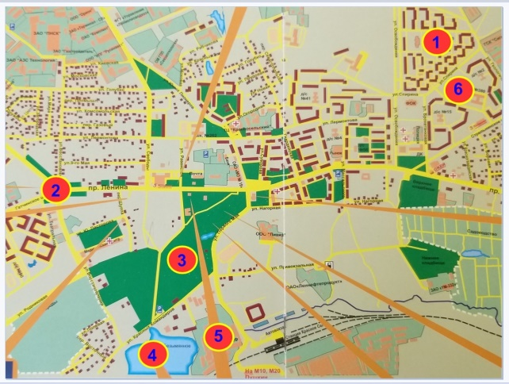
1  Государственное бюджетное общеобразовательное учреждение средняя общеобразовательная школа  № 270 Красносельского района Санкт-Петербурга им. А. Е. Березанского («Школа») | 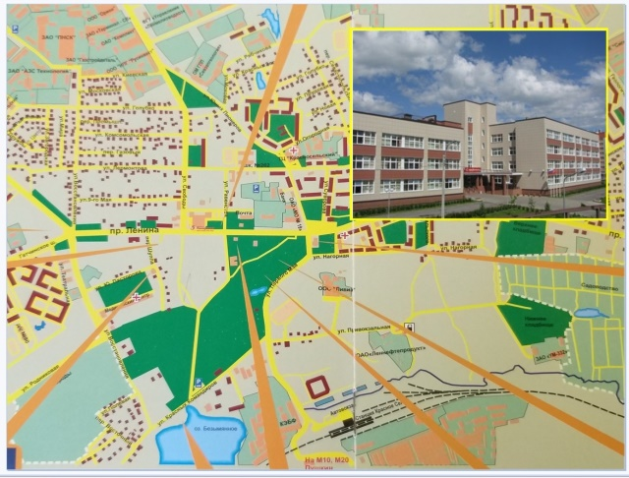  А знаете ли вы, что?  Школа имеет два здания, бассейны, школьный театр «Данко» и двухуровневую библиотеку.
2  «Триумфальная Арка Победы» | 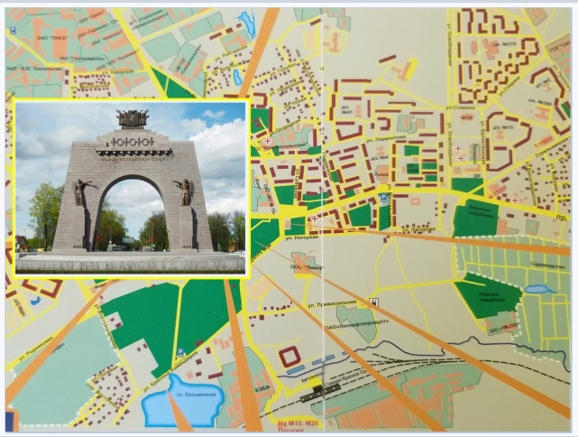  А знаете ли вы, что?  Идея создать Арку Победы пришла в голову писателю Даниилу Гранину.  В честь возвращения всех победителей,  Символ триумфа заветной весны.
3  «Озеро Безымянное» | 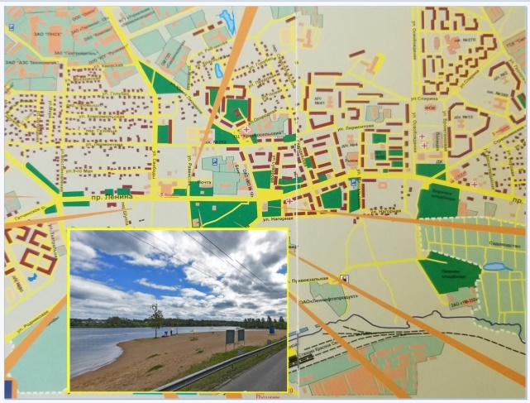  А знаете ли вы, что?  Озеро возникло не по велению природы, а в результате рукотворной запруды на речке Дудергофка. Сделали это для потребностей бумажной фабрики.
4  «Парк дворцовый» | 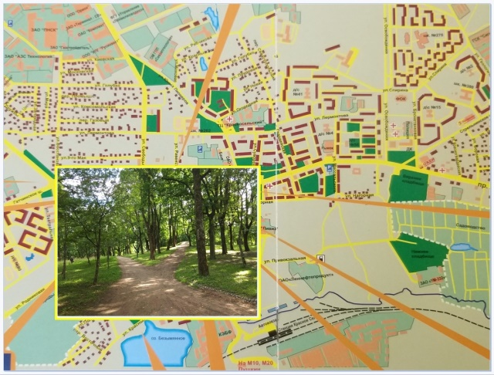  А знаете ли вы, что?  И.Е.Репин прожил в Красном Селе всего один месяц, были написаны небольшая картина «На дерновой скамье», хранящаяся теперь в Государственном Русском музее, и несколько портретов.
5  «Бумажная фабрика» | 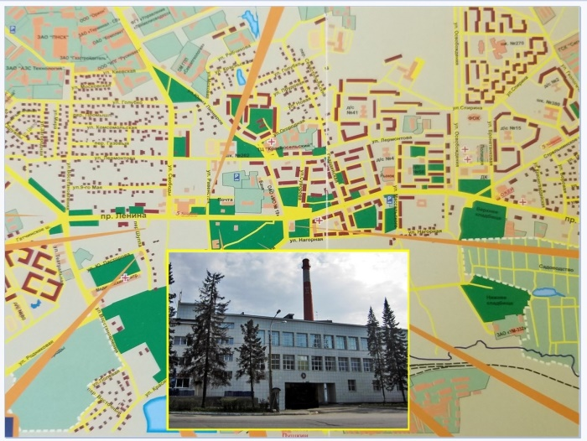  А знаете ли вы, что?  Говорят, сам Петр здесь был однажды  И, довольный местностью, изрек:  «Быть отныне мельнице бумажной,  Где бурлит из озера поток!  По повелению Великого Петра  Фабрика бумажная была возведена.
6  «Бассейн»  (физкультурно-оздоровительный комплекс «Газпром») | 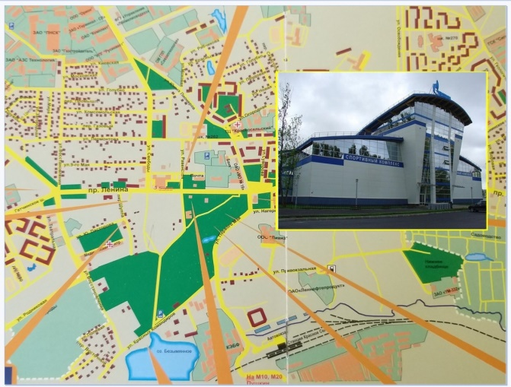  А знаете ли вы, что?  Спортивный комплекс – это место здоровья, в нем созданы условия для плавания, есть 25 метровый бассейн, тренажерный зал и зал для занятий художественной гимнастики.

Приложение 2

Образцы выкладывания букв на математическом планшете
цветными резинками (предварительный этап)
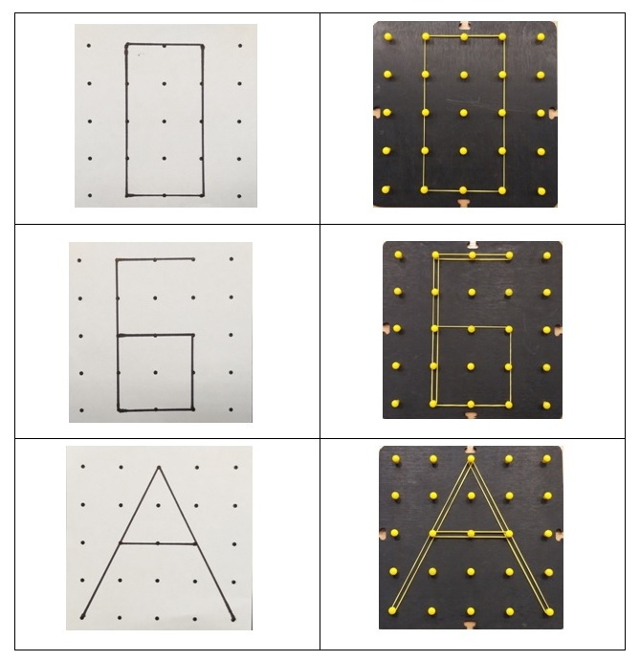

Приложение 3
Презентация детьми своих страниц «Азбуки Красного Села»
(созданных в результате основного этапа)

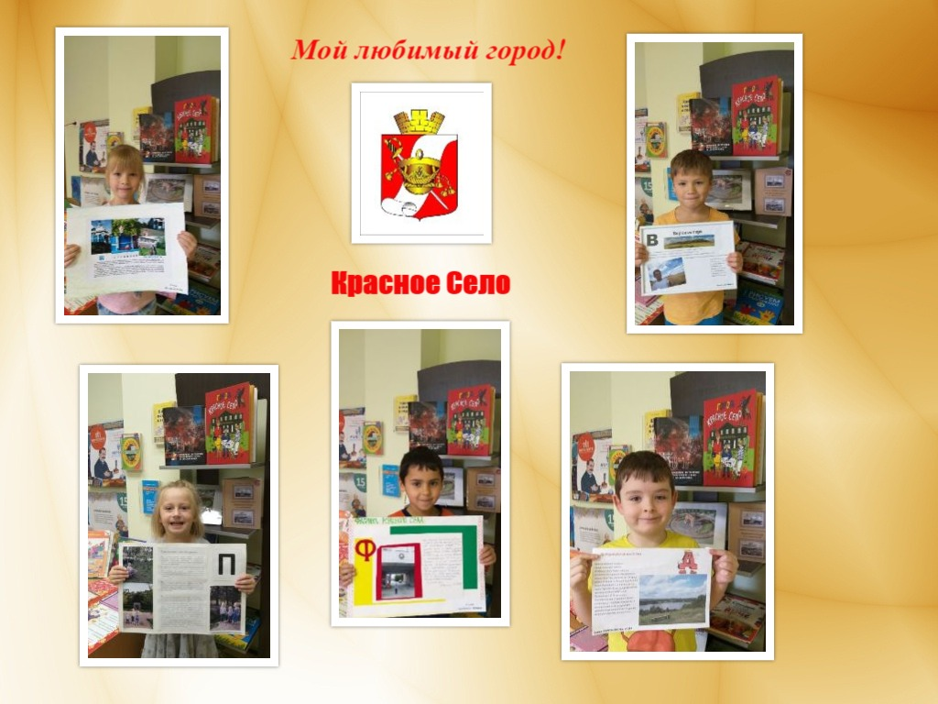

Приложение 4
Флешмоб «От А до Я по улицам Красного Села»

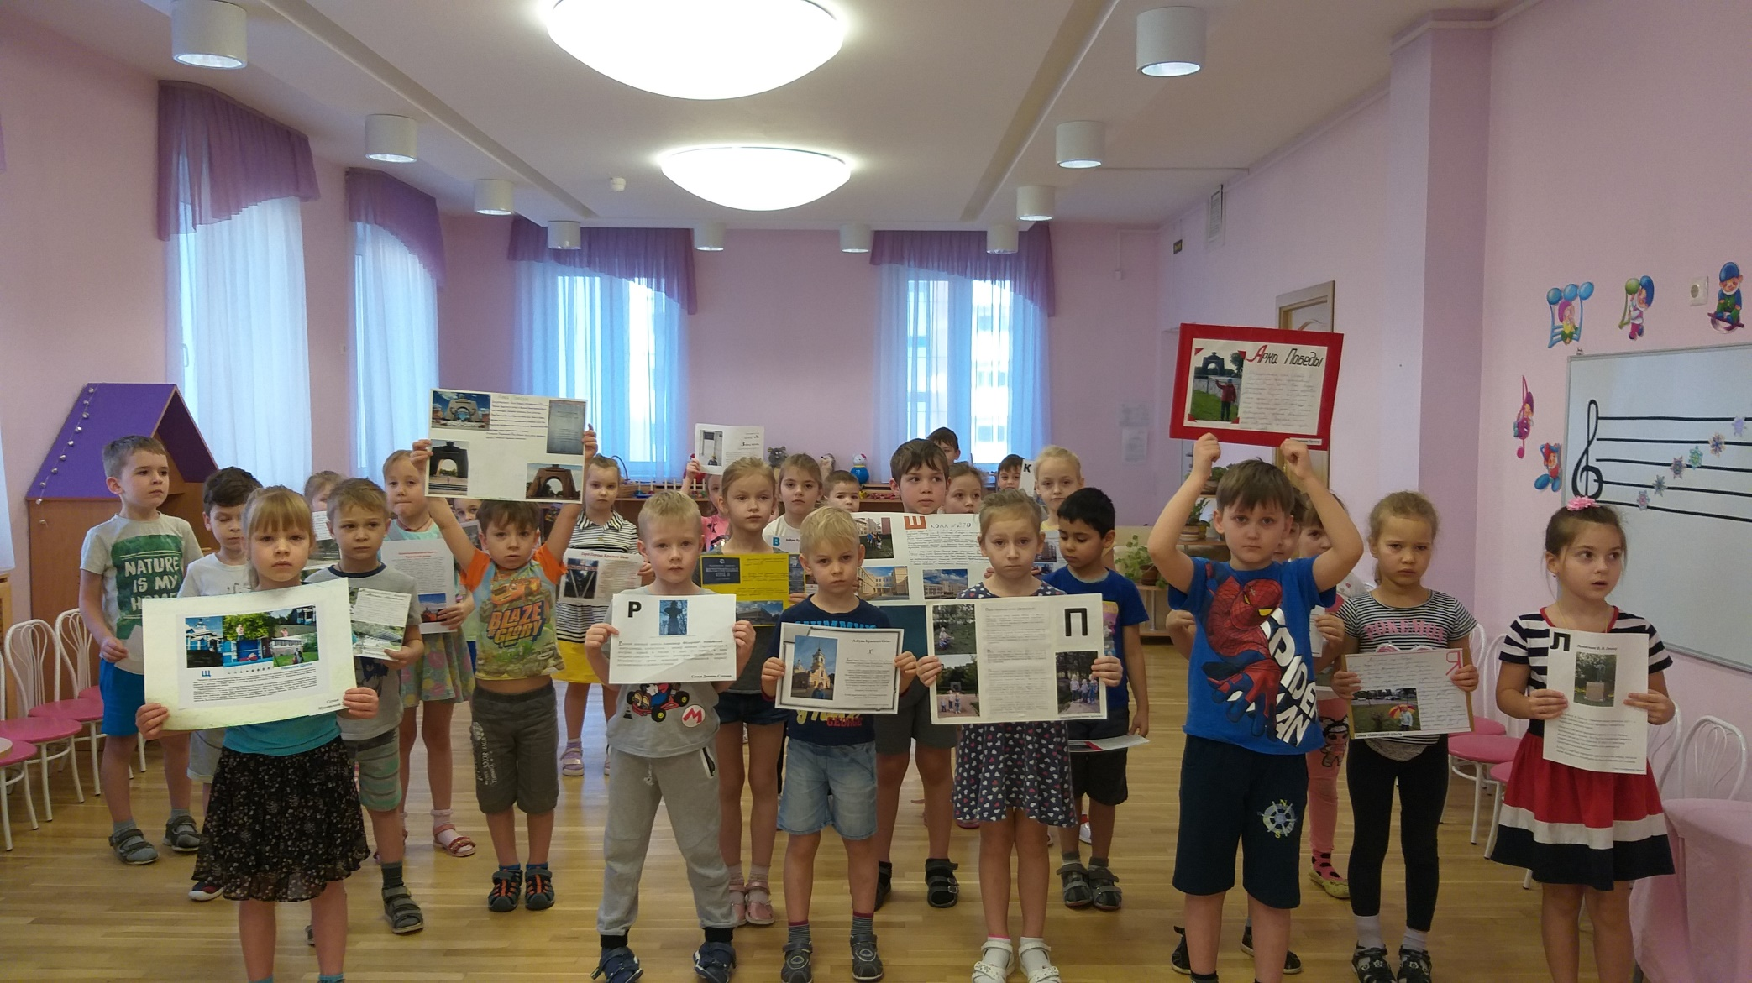
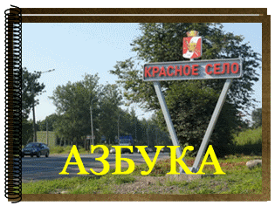
Приложение 5

Книга «Азбука Красного Села»

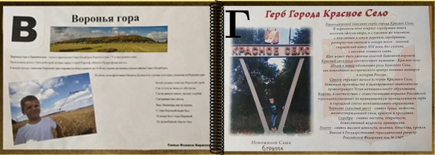
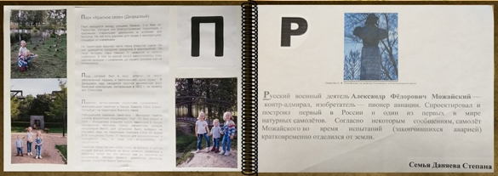

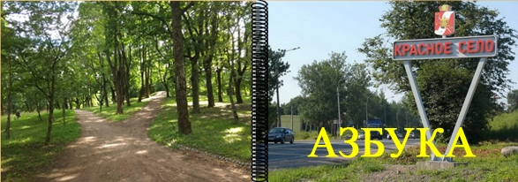

Приложение 6

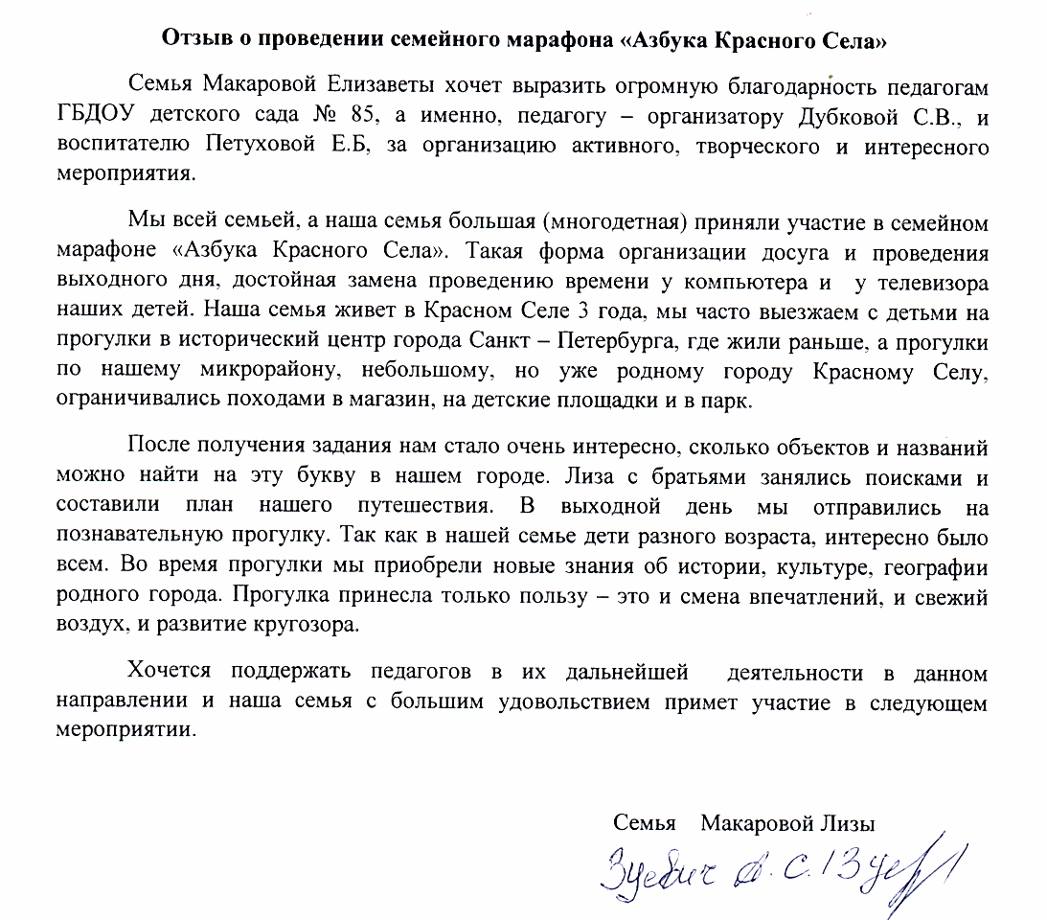
Отзыв о проведении семейного марафона «Азбука Красного Села»

